《网络程序设计》实验一
报告

【宣城校区】
设计题目：使用平面设计软件设计并生成Web页面/UI前端设计页面

学生姓名：曹辰鹏

学 号：2019218117

专业班级：13计科02班

2021年4 月

一、实验目的
排版要求：标题字：四号楷体、标题一
正 文：五号宋体、首行缩进2字符，行间距22磅。
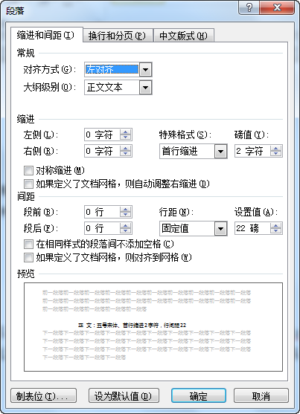

二、实验环境
Fireworks
Visual Studio2019
Dreamwaver8

三、实验内容
设计一款主页（个人主页，或商业公司主页，题材不限），利用PS或Fireworks软件切割生成HTML与Images文件。

四、原理实验步骤
根据网站的定位（个人网页、商务网页、论坛、婚庆、文化宣传等），有目的地收集 的相关的文字、图片、音视频资源，并在平面设计工具（Fireworks/Photoshop）中，编 辑设计该网站网页大致呈现的样式，包含文字、图片或音视频文件的占位情况，即网页模板文件（PSD 或 PNG 等可编辑文件），最后利用 Fireworks 或 PS 所提供的网页切片工具，生成 HTML 和图片的文件。再上述基础上，再利用 HTML 编辑工具，Visual Studio 或 Dreamwaver 编辑网页。
1.根据自己拟创建网站的定位，查找相应的网页模板，需要是 PSD 或 PNG 等可编辑的文
件，以便在 PS 或 Firework 中进行图像编辑；
2.收集、整理自己相关资源，以个人网站为例；
2.1 个人网站拟展示那些内容，以便网页的导航栏进行分类导航
z 主页简介
z 人生历程
z 兴趣爱好
z 。。。。
z 。。。。
z 等等
2.2 根据上述栏目，进行资料的整理，如图片、音视频等，要做好相关资料的手机
整理。
3. 结合 2 中所收集的内容以及收集到的网页模板，根据内容进行网页的整体样式、色系（暖还是冷色调），以及文字内容的分布进行总体的设计；
4.使用 PS 或 Fireworks 将相关资源等，对原有的模板进行编辑，将图片、文字、样式、 等体现到网页的设计中，请适当地学习一下平面设计的相关技巧，以便编辑出效果出众的网页模板。
5.将排版编辑好的网页模板 PSD 或 PNG 格式文件，通过 Firework/Photoshop 的网页切片 工具，设置标尺辅助线后，进行切片，不要切的过于琐碎，并导出为 HTML 与 Image 图片。

关键问题及解决方法
问题：
实验的关键点在与使用Fireworks以及用PS来设计网页
导入的图片不适应页面的大小。
画布的大小和我们平常使用的页面的大小不一样
解决方法：
在实验导入图片的时候，我们可以用Fireworks位图里按右键选择裁剪位图，这个时候会默认选中我们导入的图片。我们可以用边框的四角上的那个点来控制我们图片的大小。但是这个时候我们最多干的事还是对我们的模板的一部分进行裁剪。然后将裁剪的图片复制，粘贴到我们新建的画布上。画布上也可以选中图片，控制图片的四角来控制大小。
画布的默认大小是不符合我们平常使用页面的大小的。然后我就上网查看了平常我们使用页面的像素大小。然后在新建画布的时候将对应的数据输入即可。也可以在建好的画布点击右键，选择修改画布，修改画布大小来调整。

六、实验结果
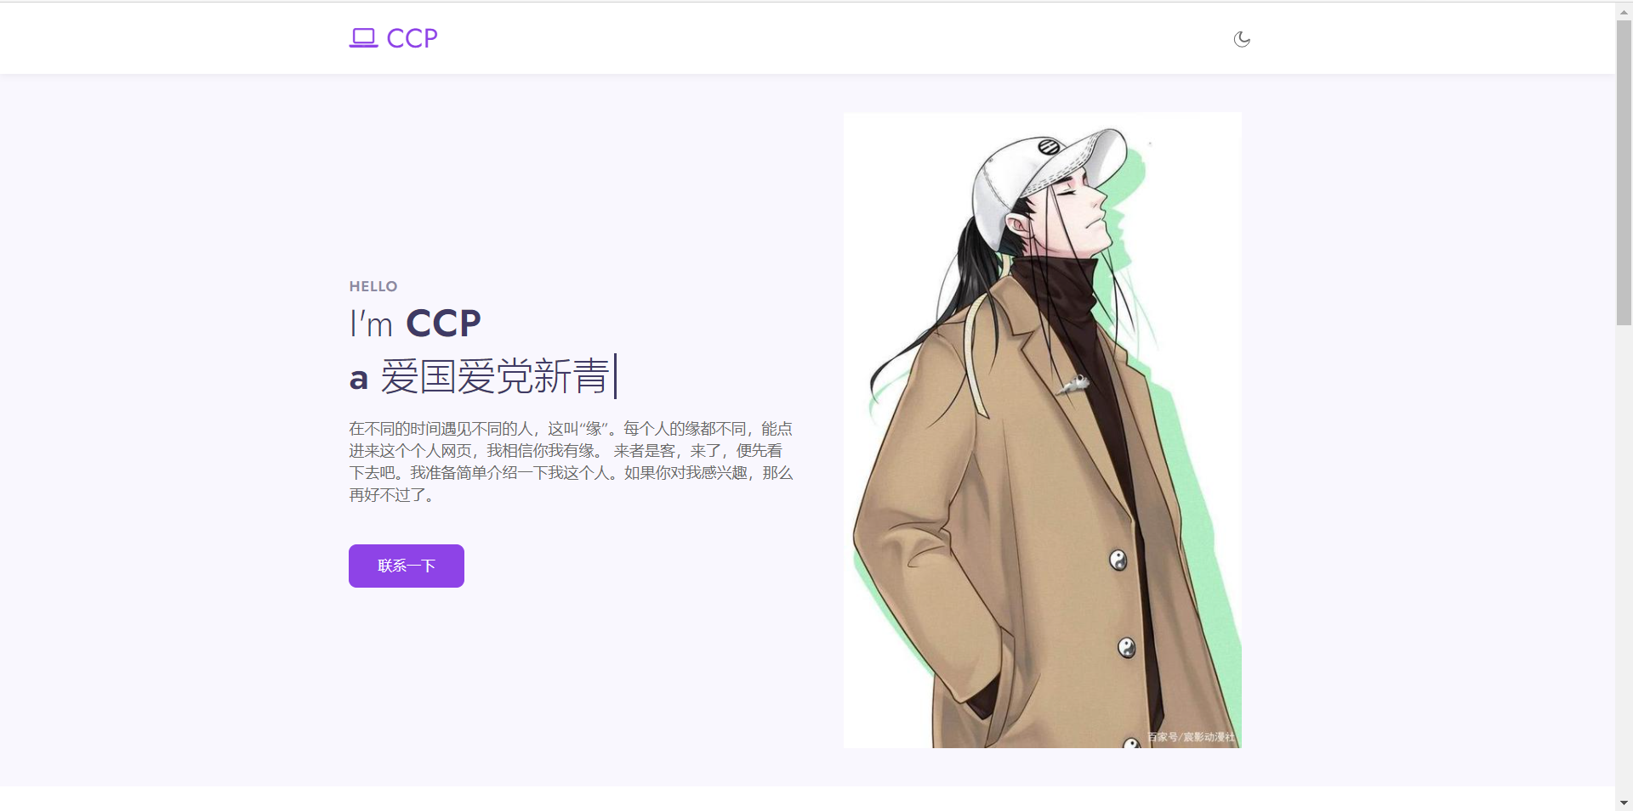
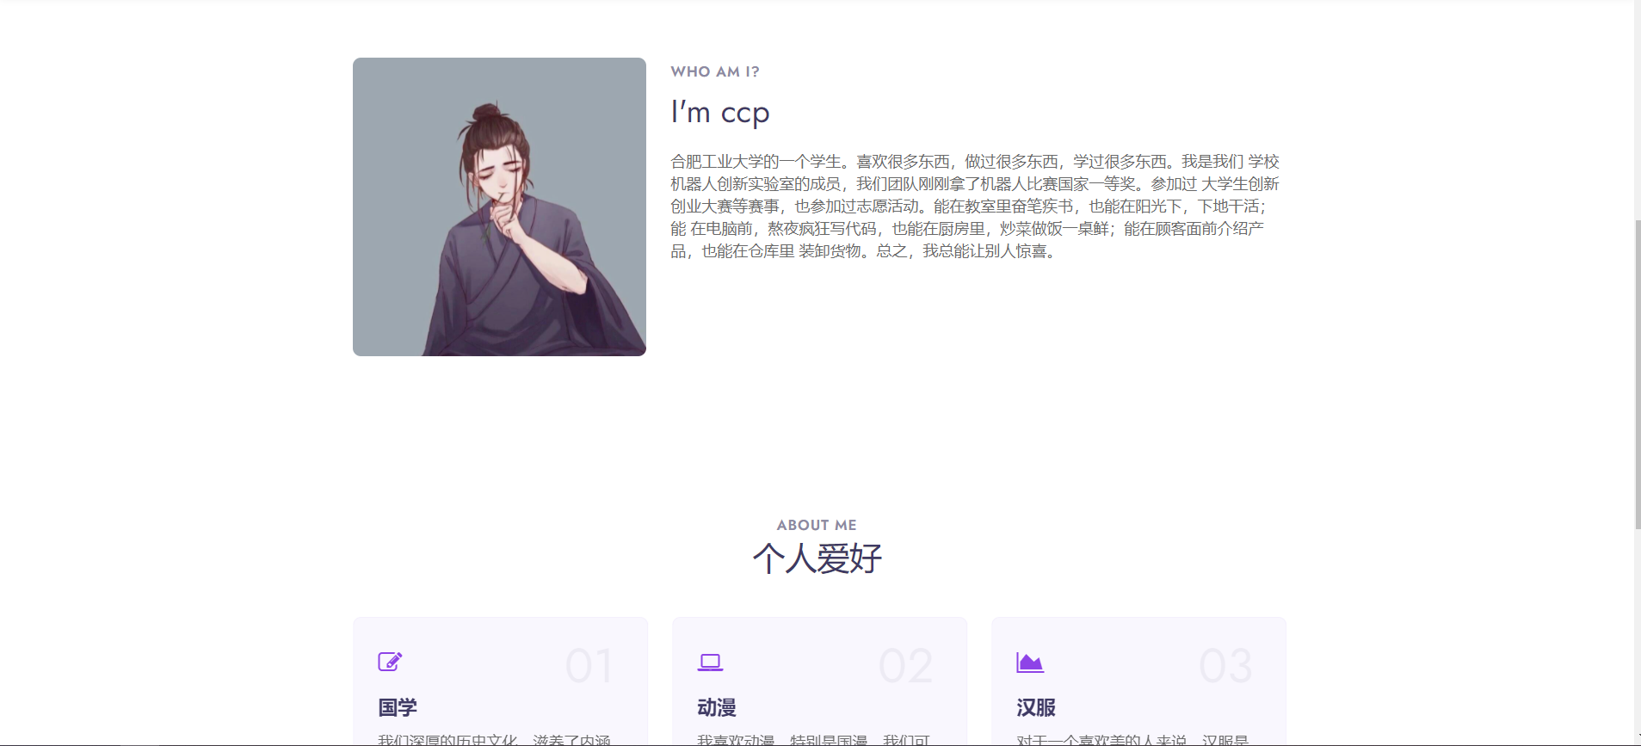
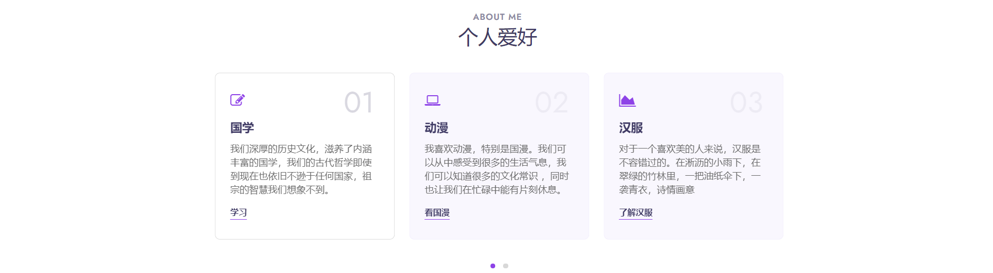
在个人爱好的下面我都给出了到相关的兴趣的一些社区的地址。比如，我们打开“动漫”标签的下面“看国漫”，就能进到B站的国漫标签界面。
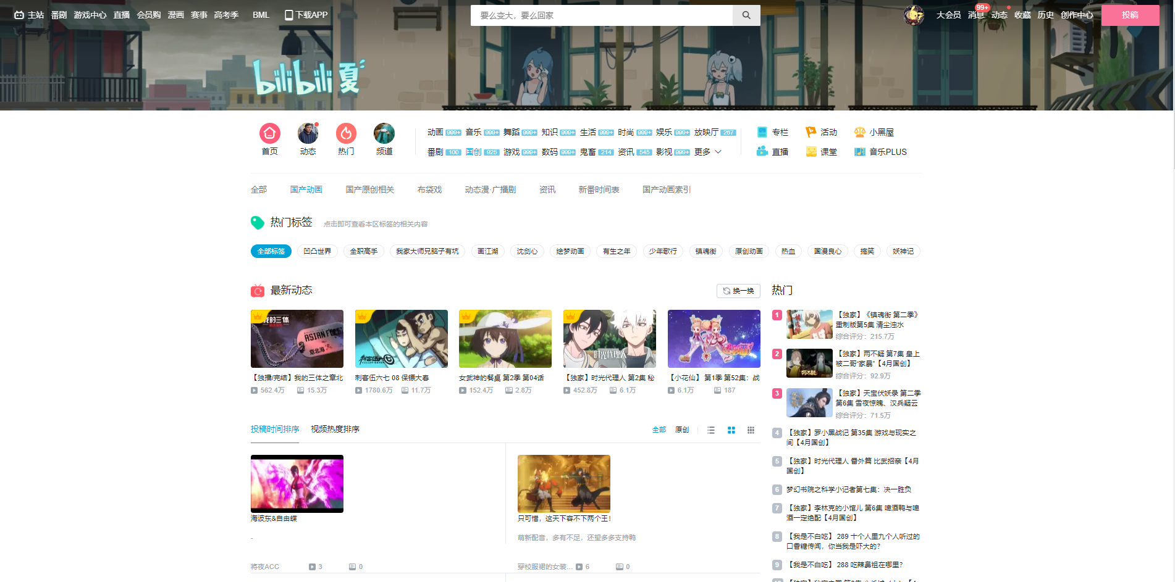
七、实验体会
（特别需要阐述与使用bootstrap或Vue.js或实验课提供给同学们的admin-UI 设计Web UI的体会。本实验，不需要附HTML以及Images源文件）
在实验中，我们使用了Fireworks软件来设计页面，也用了Dreamwaver对我们的设计的页面进行更多的调整。我还在网上学了一点设计的技巧。在设计网页的时候，因为是个人网页，但是我没有一张好的照片，就用了喜欢的额动漫人物的图片。找到高清图片之后，就用Fireworks进行了一定程度的裁剪，对大小进行了一定的限定。这整个网页分成三个部分。第一部分就是欢迎进入这个网站，第二个部分就是个人介绍，第三部分就是兴趣标签。背景图也是用一个比较舒缓的颜色。
这个实验让我对HTML的使用感触很深。我们平时使用的语句很多都是类似于C/C++那样的编译语言或者像python那样的解释语言。但是像HTML这样的标签语言还是第一次遇到。标签的使用也是很方便，但是只用HTML是没有办法做出很漂亮的页面的。我们需要很多的其他的一些工具让我们的页面变得更美观。
在调整界面的时候，用到了bootstrap中的"title-small" 使用了一个小标题来写“who am i”，然后再用一个"title-big"来写“I am CCP”。这样有一个很好的对比效果，而且也是页面不至于太过单调。当然也使用了其他的一些组件。这个组件给我的感觉就是方便好用。而且只要使用得当，就能让我们的页面美观有很大的提升。其实，页面设计很多时候，我们只需要将一些同一类型的色块排列在一起就行了。



【宣城校区】
《网络程序设计》实验
二、三总报告

设计题目：AOD.Net用户WebSite登录验证及检索当前用户选课信息

学生姓名：曹辰鹏

学 号：2019218117

专业班级：13计科02班

2021年4 月

一、实验目的
排版要求：标题字：四号楷体、标题一
正 文：五号宋体、首行缩进2字符，行间距22磅。

二、实验环境
Windows OS VisualStudio2019

三、实验内容
获取与表单用户名、密码后，在注册数据库中验证成功，则在myhome页面显示当前用户的私有数据；否则，提示请输入正确的用户名、密码。

四、原理实验步骤
首先我们先按照要求完成实验二的login界面和myhome界面的设计。使用session来记录用户的信息，在此基础上我们开始实验三的功能实现。
在做实验三的时候，我发现老师提供的数据没有办法连接，除了一些小问题。所以，为了实验，我自己创建了一个简单的数据库Database1.mdf。如下
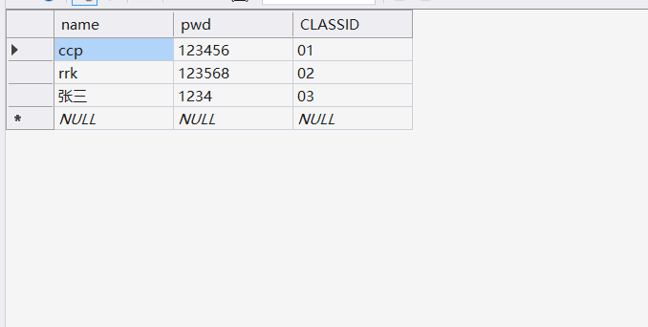

数据库创建完毕之后我们需要手动完成数据库的连接。那个连接字符串在属性列表中有对应的属性。内容如下：
Data Source=(LocalDB)\MSSQLLocalDB;AttachDbFilename=D:\Visualstudio项目\WebApplication9\WebApplication9\App_Data\Database1.mdf;Integrated Security=True
完成连接之后我们需要在实验二的基础上对登录按钮的Button1_Click进行修改。在使用SqlCommand和SqlDataReader实现对数据库的读取。我们从表中获得的用户名和密码在数据库中遍历查询。如果查询到就重定向到myhome页面。如果查询不到，就在label3上提示输入错误。
在myhome页面中在实验二的基础上添加数据库的相关功能。添加ListBox控件和button控件用于查询学生课程.编写相应的触发事件。使用SqlCommand和SqlDataReader读取数据库的信息，并在ListBox中显示。

五、关键问题及解决方法
问题：提供的数据库无法连接
怎么从数据库文件中读信息。并添加到ListBox中
解决方法：
我们自己创建一个数据库，并对数据库进行简单的编辑，然后用连接语句进行连接。数据库创建的时候可以用VS带的数据库的一些插件。
读数据的时候，使用SqlCommand对象和SqlReader对象从数据库中将课程信息读取出来，然后我们创建新的ListItem对象将读取的信息添加到ListBox中。

六、实验结果
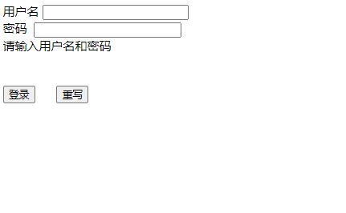

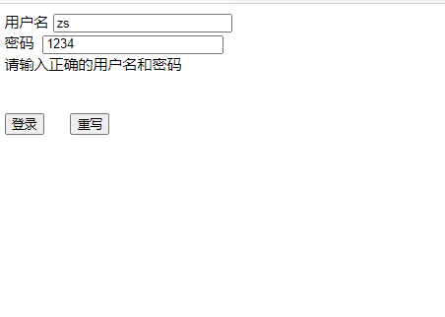

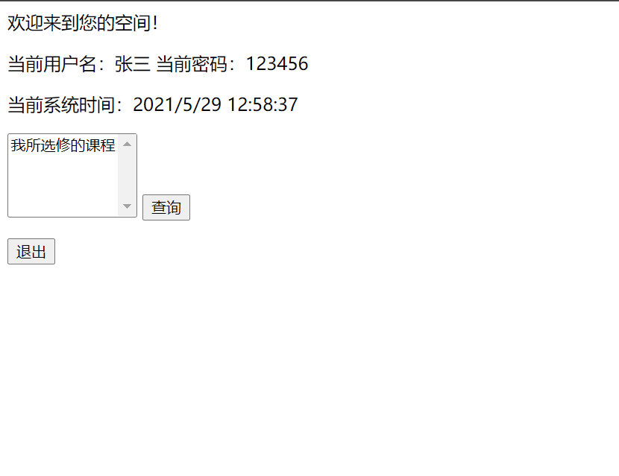

七、实验体会

通过这个实验，我学会了数据库的连接和读入数据。也对VS配套的很多空间有了很多的了解。对对VS的开发环境也更加熟悉。掌握了表单的处理方法，一些诸如Request、Response、Session等对象的使用方法。而且也对网页的重定向有了一个很直观的了解，有了和理论知识相结合的机会。同时也使用了日期时间类。在使用这些类的时候，我们会发现每创建一个对象，他的属性就有自动提示功能显示出来，种类繁多，用途之广，令人咋舌。我发现进行网页编写的时候，会有很多的类让我们的页面更加美观，实现更多的功能。

除了实验二的基础操作让我熟悉了很多的控件。实验三则是让我对数据库的了解更进一步。对数据库的操作也从理论转变为现实。更是让数据读出的信息和控件相结合，显示出来。这一步是在同学的帮助下完成的。我发现在完成过程中，有很多的困难，比如说最开始的数据库连不上去啊、数据库的内容加载不出来啊什么的。但是这些问题也都一一解决掉了。最后的程序运行正常的时候，真的感觉很有成就感，收获满满。

附录：源代码（仅仅附上核心代码，不要太多）

1.1网页login.aspx.cs或其他
using System;
using System.Collections.Generic;
using System.Linq;
using System.Web;
using System.Web.UI;
using System.Web.UI.WebControls;
using System.Data.SqlClient;

namespace WebApplication7
{
public partial class WebForm1 : System.Web.UI.Page
{
protected void Page_Load(object sender, EventArgs e)
{

}

protected void Button1_Click(object sender, EventArgs e)
{
string name = txtUserName.Text.ToString();
string pwd = txtPwd.Text.ToString();

string connectionString = "Data Source=(LocalDB)\\MSSQLLocalDB;AttachDbFilename=D:\\Visualstudio项目\\WebApplication9\\WebApplication9\\App_Data\\Database1.mdf;Integrated Security=True";
SqlConnection conn;
SqlCommand cmd;
SqlDataReader rd;

conn = new SqlConnection(connectionString);
conn.Open();
cmd = new SqlCommand("SELECT * FROM Table1 ", conn);
rd = cmd.ExecuteReader();
bool flag = false;
while(rd.Read())
{

//if(rd["name"].ToString().)
if (rd["name"].ToString()==txtUserName.Text && rd["pwd"].ToString()==txtPwd.Text)
{
flag = true;
Session["name"] = name;
Session["pwd"] = pwd;
Response.Redirect("myhome.aspx", false);
}

}
if(!flag)
{

Label3.Text = "请输入正确的用户名和密码";

}
rd.Close();
conn.Close();

}

protected void Button2_Click(object sender, EventArgs e)
{
txtPwd.Text = "";
txtUserName.Text = "";
}

}
}

2.1网页myhome.aspx.cs或其他
protected void btnSearchMyClass_Click(object sender, EventArgs e)
{
string user_id = Session["name"].ToString();
string user_pwd = Session["pwd"].ToString();

try
{
string connectionString = "Data Source=(LocalDB)\\MSSQLLocalDB;AttachDbFilename=D:\\Visualstudio项目\\WebApplication9\\WebApplication9\\App_Data\\Database1.mdf;Integrated Security=True";
SqlConnection conn;
SqlCommand cmd;
SqlDataReader rd;

conn = new SqlConnection(connectionString);
conn.Open();

string commandString = "SELECT * FROM Table1 WHERE name= '" + user_id + "'";
SqlCommand sqlCommand = new SqlCommand(commandString, conn);
SqlDataReader rd = sqlCommand.ExecuteReader();
reader.Read();
ListBMyClass.Items.Add(new ListItem(rd["CLASSID"].ToString()));
reader.Close();
}
catch (Exception ex)
{
Response.Write(ex.Message + "<br>");
}
finally
{
sqlConnection.Close();
}
}

2.3 数据库生成SQL语句[包括建库、建表语句；记录不需要]
请使用单倍行距，中文5号宋体，英文Times New Roman

CREATE DATABASE Database1;
CREATE TABLE Table1(
[name] TEXT NOT NULL,
[pwd] TEXT NULL,
[CLASSID] TEXT NULL,
);

